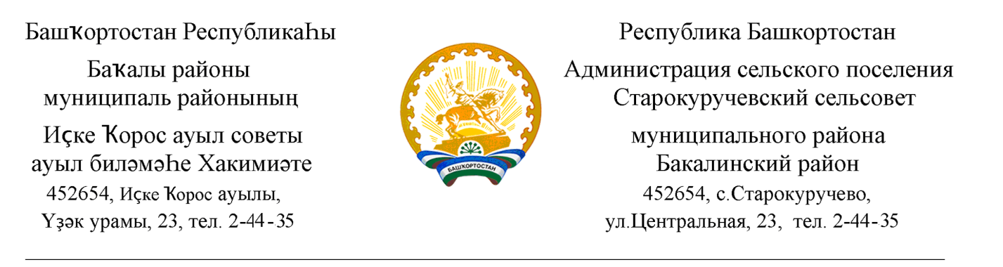

15 март 2021 й. №48 15 марта 2021 г.

О продлении срока действия муниципальной программы и о внесении изменений в муниципальную программу сельского поселения «Развитие физической культуры и массового спорта в сельском поселении Старокуручевский сельсовет муниципального района Бакалинский район Республики Башкортостан со сроком реализации до 2022 года»

В целях корректировки программных мероприятий и уточнения объема финансирования, в соответствии с Федеральным законом от 06.10.2003 N 131-ФЗ «Об общих принципах организации местного самоуправления в Российской Федерации», со статьей 179 Бюджетного кодекса Российской Федерации, руководствуясь Уставом, администрация сельского поселения Старокуручевский сельсовет муниципального района Бакалинский район РБ
ПОСТАНОВЛЯЕТ:

1. Продлить срок действия муниципальной программы сельского поселения «Развитие физической культуры и массового спорта в сельском поселении Старокуручевский сельсовет муниципального района Бакалинский район Республики Башкортостан со сроком реализации до 2022 года» до 2023 года.
2. Внести в муниципальную программу «Развитие физической культуры и массового спорта в сельском поселении Старокуручевский сельсовет муниципального района Бакалинский район Республики Башкортостан со сроком реализации до 2022 года», утвержденную постановлением от 08.05.2015 N43(с изменениями и дополнениями), следующие изменения:
2.1. Внести изменение в наименование муниципальной программы, изложив в следующей редакции - «Развитие физической культуры и массового спорта в сельском поселении Старокуручевский сельсовет муниципального района Бакалинский район Республики Башкортостан со сроком реализации до 2023 года»
2.2. В паспорте программы сроки реализации программы «2015 – 2022 гг.» заменить на «2015 – 2023 годы»
2.3. В паспорте программы объемы и источники финансирования изложить в новой редакции:

Объемы и источники  финансирования | 2015 год | 15,0
 | 2016 год | 15,0
 | 2017 год | 15,0
 | 2018 год | 15,0
 | 2019 год | 5,60
 | 2020 год | 3,80
 | 2021 год | 15,0
 | 2022 год | 15,0
 | 2023 год | 15,0
2.4. Раздел 3 перечень программных мероприятий изложить в новой редакции согласно приложения №1 к постановлению.
3. Обнародовать настоящее постановление путем размещения на официальном сайте сельского поселения.
4. Настоящее постановление вступает в силу со дня подписания.

Глава сельского поселения
Старокуручевский сельсовет И.М.Маннапов

Приложение №1
«Развитие физической культуры и массового спорта в сельском поселении Старокуручевский сельсовет муниципального района Бакалинский район Республики Башкортостан со сроком реализации до 2023 года»

N  п/п | Мероприятия по реализации  Программы | Источники финансирования | Срок  исполнения | Всего  (тыс. руб.) | Объем финансирования по годам (тыс.руб.) |  |  |  |  |  |  |  |  | Исполнительный орган ответственный за  выполнение мероприятия  Программы
 |  |  |  |  | 2015 | 2016 | 2017 | 2018 | 2019 | 2020 | 2021 | 2022 | 2023
1. | Проведение спортивно-массовых мероприятий по различным видам спорта, спортивных праздников, приобретение спортивного инвентаря | Средства местного  бюджета | в течение года | 114,40 | 15,0 15,0 |  | 15,0 | 15,0 | 5,60 | 3,80 | 15,0 | 15,0 | 15,0 | Администрация сельского поселения Старокуручевский сельсовет

